**GIT SERVER**

**Installation Process**

Se utilizo el sistema Operativo Linux Versión 18.04 ,para la implementación de Git.

**1.Creacion del Servidor donde se instalara el servidor Git.**

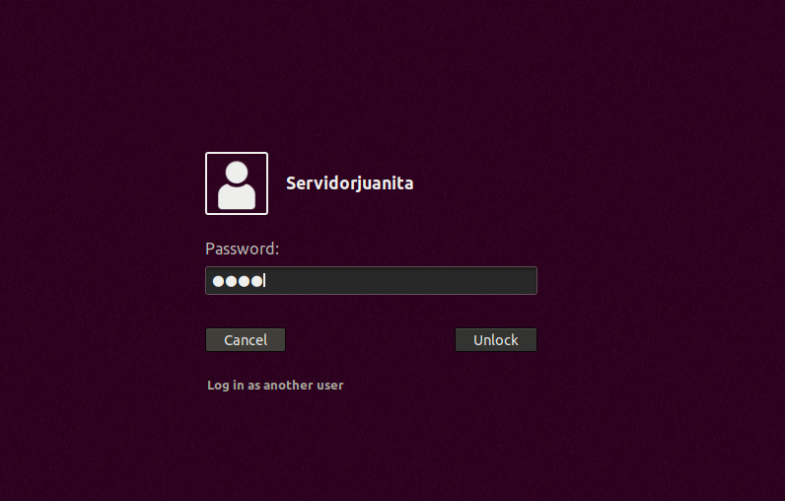

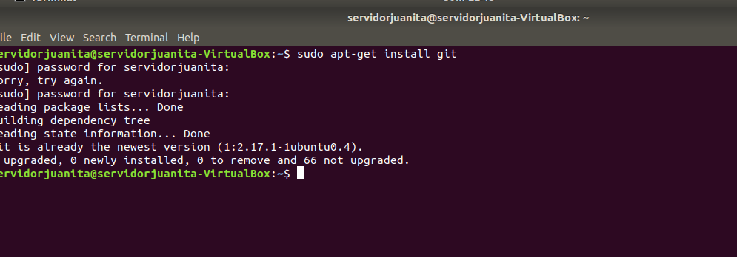**2.Instalacion de Git**

**3.Instalacion de openssh para tener una comunicación remota con el cliente con el que se estar interactuado.**

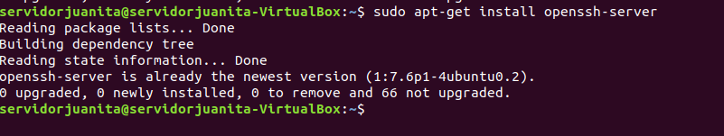

**5.Configuracion para que acepte las llaves públicas.**

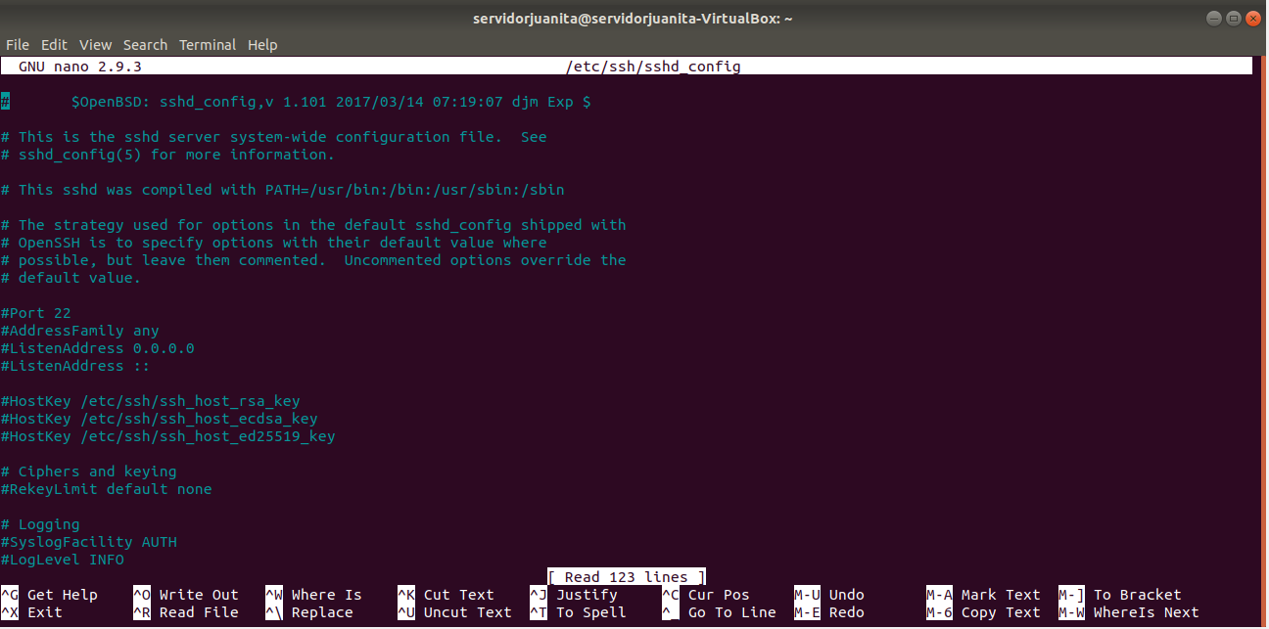

**Se habilitan estas dos líneas para que permita acceso a llaves publicas**

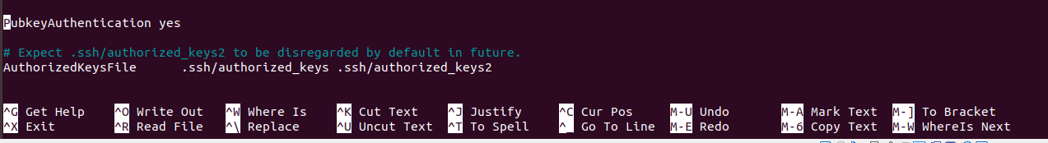

**Se crea la carpeta clientes para Guardar las llaves.**

mkdir clientes

**Dentro de la carpeta clientes se creara la Carpeta oculta .ssh**

mkdir.ssh